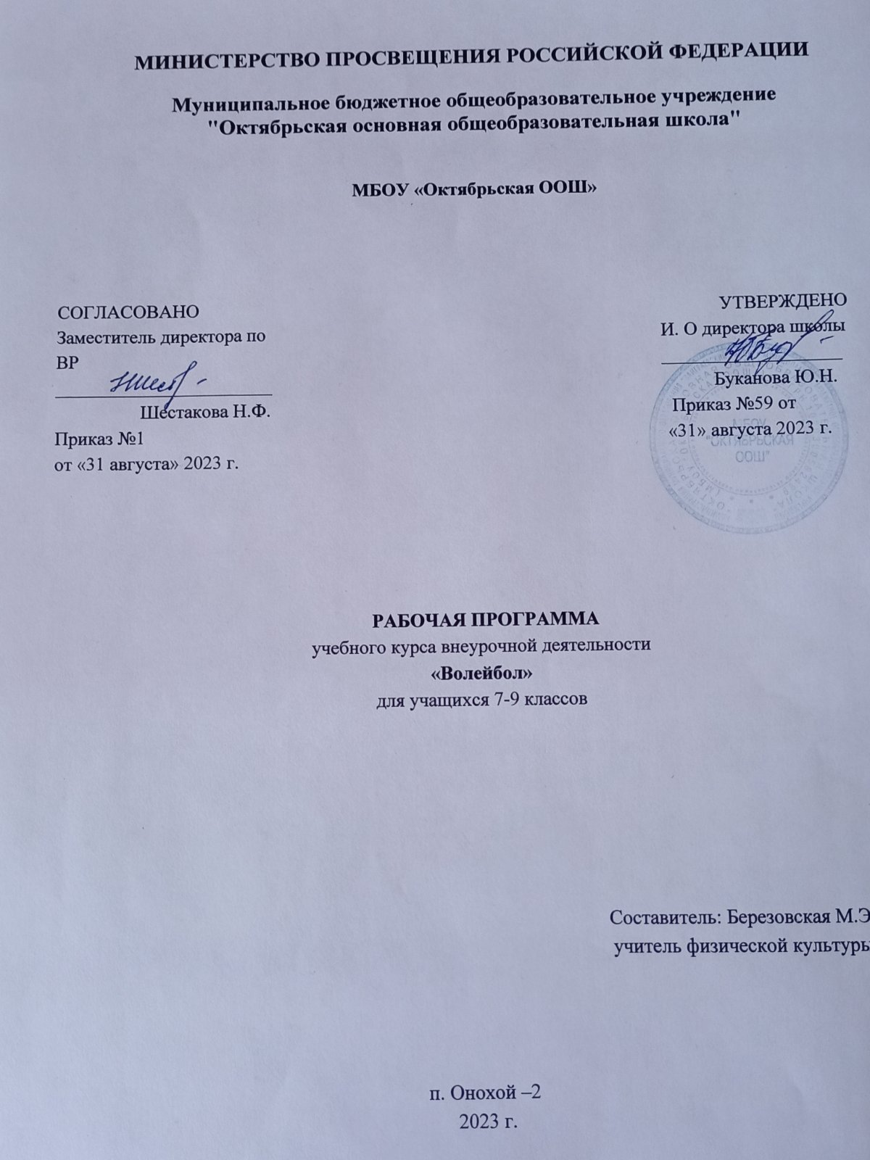

# Рабочая программа по внеурочной деятельности для учащихся 7-9 классов

Внеурочная деятельность учащихся общеобразовательных учреждений объединяет все виды деятельности учащихся (кроме учебной деятельности), в которых возможно и целесообразно решение задач их воспитания и социализации.

Рабочая программа внеурочной деятельности «Волейбол» предназначена для

физкультурно-спортивной и оздоровительной работы с учащимися, проявляющими интерес к физической культуре и спорту, в 7–9 классах.

В программе представлены доступные для учащихся упражнения, способствующие овладению элементами техники и тактики игры в волейбол, развитию физических способностей.

Нормативно-правовой и документальной базой программы внеурочной деятельности по формированию культуры здоровья, учащихся являются:

* Закон Российской Федерации «Об образовании»;
* Федеральный государственный образовательный стандарт;
* СанПиН, 2.4.2.1178-02 «Гигиенические требования к режиму учебно- воспитательного процесса» (Приказ Минздрава от 28.11.2002) раздел 2.9.
* Федеральный закон от 20.03.1999 №52-ФЗ «О санитарно-эпидемиологическом благополучии населения»,
* Постановление Правительства Российской Федерации от 23.03.2001 №224 «О проведении эксперимента по совершенствованию структуры и содержания общего образования» в части сохранения и укрепления здоровья школьников.
* О недопустимости перегрузок, обучающихся в школе (Письмо МО РФ № 220/11-13 от 20.02.1999);
* Гигиенические требования к условиям реализации основной образовательной программы начального общего образования (2009 г.);

# Цель рабочей программы

Создание условий для полноценного интеллектуального, физического, эстетического развития учащихся, их успешной адаптации в образовательной и социальной среде на основе курса внеурочной деятельности «Волейбол».

# Задачи программы

В процессе реализации данной программы предполагается решение следующих задач:

--формирование позитивной самооценки, самоуважения;

--формирование коммуникативной компетентности в сотрудничестве:

(умение вести диалог, координировать свои действия с действиями партнеров по совместной деятельности, способности доброжелательно и чутко относиться к людям и сопереживать, формирование социально адекватных способов поведения)

-- мотивирование школьников к участию в спортивно-оздоровительной деятельности;

-- обучение способам овладения различными элементами спортивно-оздоровительной деятельности;

-- помощь в осуществлении самостоятельного планирования, организации, проведения и анализа наиболее значимых для них дел и проектов спортивно-оздоровительной направленности;

--расширение двигательного опыта за счет овладения двигательными действиями из раздела «волейбол» и использование их в качестве средств укрепления здоровья и

формирования основ индивидуального здорового образа жизни;

--совершенствование функциональных возможностей организма;

--формирование позитивной психологии общения и коллективного взаимодействия;

--формирование умений в организации и судействе спортивной игры «волейбол».

# связь содержания программы с учебными предметами

Волейбол – один из игровых видов спорта в программах физического воспитания обучающихся общеобразовательных учреждений. Он включён в урочные занятия, широко практикуется во внеклассной и внешкольной работе – это занятия в спортивной секции по волейболу, физкультурно-массовые и спортивные мероприятия (соревнования в общеобразовательном учреждении, на уровне района, округа, матчевые встречи и т.п.).

Чтобы играть в волейбол, необходимо уметь быстро выполнять двигательные действия, высоко прыгать, мгновенно менять направление и скорость движения, обладать ловкостью и выносливостью. Занятия волейболом улучшают работу сердечно-сосудистой и дыхательной систем, укрепляют костную систему, развивают подвижность суставов, увеличивают силу и эластичность мышц. Постоянное взаимодействие с мячом способствует улучшению глубинного и периферического зрения, точности и ориентировке в пространстве. Развивается двигательная реакция на зрительные и слуховые сигналы. Игра в волейбол требует от занимающихся максимального проявления физических возможностей, волевых усилий и умения пользоваться приобретёнными навыками. Проявляются положительные эмоции: жизнерадостность, бодрость, желание победить. Развивается чувство ответственности, коллективизма, скорость принятия решений. Благодаря своей эмоциональности игра в волейбол представляет собой средство не только физического развития, но и активного отдыха. Широкому распространению волейбола содействует несложное оборудование: небольшая площадка, сетка, мяч.

На основании мониторинга можно констатировать, что с каждым годом растет заболеваемость учащихся. Наиболее часто отмечаются случаи ухудшения зрения,

заболевания желудочно-кишечного тракта, печени, нарушения со стороны опорно- двигательного аппарата, ожирение.

Принимая в расчёт динамику состояния здоровья, учащихся в нашей школе, на заседании методического совета принято решение по проектированию комплексной программы внеурочной деятельности по спортивно-оздоровительному направлению «Волейбол» для учащихся 7-9 классов, реализация которой будет нивелировать негативное воздействие школьных факторов риска на здоровье учащихся.

# Особенности реализации программы внеурочной деятельности: количество часов и место проведения занятий.

Программа внеурочной деятельности по физкультурно-спортивному и оздоровительному направлению «Волейбол» предназначена для обучающихся 7–9 классов. Принадлежность к внеурочной деятельности определяет режим проведения, а именно все занятия по внеурочной деятельности проводятся после всех уроков основного расписания, продолжительность соответствует рекомендациям СанПиН

Занятия проводятся в спортивном зале. Здоровьесберегающая организация образовательного процесса предполагает использование форм и методов обучения, адекватных возрастным возможностям занимающихся.

Подобная реализация программы внеурочной деятельности по физкультурно-спортивному и оздоровительному направлению «Волейбол» соответствует возрастным особенностям учащихся, способствует формированию личной культуры здоровья, учащихся через организацию здоровьесберегающих практик.

|  |  |
| --- | --- |
| **Формы проведения занятия и виды деятельности** | |
| Однонаправленные занятия | Посвящены только одному из компонентов подготовки волейболиста: техникой, тактикой или физической. |
| Комбинированные занятия | Включают два-три компонента в различных сочетаниях: техническая и физическая подготовка; техническая и тактическая подготовка; техническая, физическая и тактическая подготовка. |

|  |  |
| --- | --- |
| Целостно-игровые занятия | Построены на учебной двухсторонней игре в волейбол по упрощенным правилам, с соблюдением основных правил. |

# Планируемые результаты освоения обучающимися программы внеурочной деятельности

В процессе обучения и воспитания собственных установок, потребностей в значимой мотивации на соблюдение норм и правил здорового образа жизни, культуры здоровья у учащихся формируются познавательные, личностные, регулятивные, коммуникативные универсальные учебные действия.

Основная образовательная программа учреждения предусматривает достижение следующих результатов образования:

* личностные результаты – готовность и способность учащихся к саморазвитию, сформированность мотивации к учению и познанию, ценностно-смысловые установки выпускников, отражающие их индивидуально-личностные позиции, социальные компетентности, личностные качества; сформированность основ российской, гражданской идентичности;
* метапредметные результаты – освоенные обучающимися универсальные учебные действия (познавательные, регулятивные и коммуникативные);
* предметные результаты – освоенный учащимися в ходе изучения учебных предметов опыт специфической для каждой предметной области деятельности по получению нового знания, его преобразованию и применению, а также система основополагающих элементов научного знания, лежащая в основе современной научной картины мира.

Личностными результатами программы внеурочной деятельности по спортивно- оздоровительному направлению «Волейбол» является формирование следующих умений:

* ***Определять*** и ***высказывать*** простые и общие для всех людей правила поведения при сотрудничестве (этические нормы);
* В предложенных педагогом ситуациях общения и сотрудничества, опираясь на общие для всех простые правила поведения, ***делать выбор,*** при поддержке других участников группы и педагога, как поступить.

Метапредметными результатами программы внеурочной деятельности по спортивно-оздоровительному направлению «Волейбол» - является формирование следующих универсальных учебных действий (УУД):

## Регулятивные УУД:

* + ***Определять*** *и* ***формулировать*** цель деятельности на занятии с помощью учителя, а далее самостоятельно.
  + ***Проговаривать*** последовательность действий.
  + Учить ***высказывать*** своё предположение (версию) на основе данного задания, учить ***работать*** по предложенному учителем плану, а в дальнейшем уметь самостоятельно планировать свою деятельность.
  + Средством формирования этих действий служит технология проблемного диалога на этапе изучения нового материала.
  + Учиться совместно с учителем и другими воспитанниками ***давать*** эмоциональную

***оценку*** деятельности команды на занятии.

* + Средством формирования этих действий служит технология оценивания образовательных достижений (учебных успехов).

## Познавательные УУД:

* + Добывать новые знания: ***находить ответы*** на вопросы, используя разные источники информации, свой жизненный опыт и информацию, полученную на занятии.
  + Перерабатывать полученную информацию: ***делать*** выводы в результате совместной работы всей команды.
  + Средством формирования этих действий служит учебный материал и задания.

## Коммуникативные УУД:

* + Умение донести свою позицию до других: оформлять свою мысль. ***Слушать*** и

***понимать*** речь других.

* + Совместно договариваться о правилах общения и поведения в игре и следовать им.
  + Учиться выполнять различные роли в группе (лидера, исполнителя, критика).
  + Средством формирования этих действий служит организация работы в парах и малых группах.

## Оздоровительные результаты программы внеурочной деятельности:

* осознание учащимися необходимости заботы о своём здоровье и выработки форм поведения, которые помогут избежать опасности для жизни и здоровья, а значит, произойдет уменьшение пропусков по причине болезни и произойдет увеличение численности учащихся, посещающих спортивные секции и спортивно- оздоровительные мероприятия;
* социальная адаптация детей, расширение сферы общения, приобретение опыта взаимодействия с окружающим миром.

Первостепенным результатом реализации программы внеурочной деятельности будет сознательное отношение учащихся к собственному здоровью.

**Учебно-тематический план 7-9 классы**

|  |  |  |  |  |
| --- | --- | --- | --- | --- |
| **№** | **тема** | **Кол-во**  **часов** | **теория** | **практ**  **ика** |
| 1 | Совершенствование техники верхней, нижней  передачи | 5 | 1 | 4 |
| 2 | Прямой нападающий удар | 5 | 1 | 4 |
| 3 | Совершенствование верхней прямой подачи | 5 | 1 | 4 |
| 4 | Совершенствовать приема мяча с подачи и в защите | 5 | 1 | 4 |
| 5 | Двусторонняя учебная игра | 6 | 1 | 5 |
| 6 | Одиночное блокирование | 5 | 1 | 4 |
| 7 | Страховка при блокировании | 3 | 1 | 2 |
| 8 | Физическая подготовка в процессе занятия. |  |  |  |
|  | Итого 34 часа. |  |  |  |

**Содержание программы 7-9 класс**

Данная программа составлена в соответствии с возрастными особенностями учащихся и рассчитана на проведение 1 час в неделю: 7-9 классы - 34 часов в год. Программа построена на основании современных научных представлений о физиологическом, психологическом развитии ребенка этого возраста, раскрывает особенности соматического, психологического и социального здоровья.

Реализация данной программы в рамках внеурочной деятельности соответствует предельно допустимой нагрузке обучающихся.

1. Теория 2 часа
2. Специальная подготовка техническая 20
3. Специальная подготовка тактическая 10 4 ОФП На каждом занятии

5 Соревнования 2

История возникновения волейбола (пионербола).

* Развитие волейбола. Правила игры в мини-волейбол (пионербол).
* Личная гигиена.
* Режим питания спортсмена.
* Общий режим дня и его значение дня юного спортсмена.
* Использование естественных факторов природы (солнце, воздух, вода) в целях закаливания организма.
* Врачебный контроль и самоконтроль за состоянием здоровья спортсмена. Причины травм при занятиях по волейболу и их предупреждение.
* Оказание первой медицинской помощи.
* Психологическая подготовка к игре. Стойка игрока (исходные положения)

Перемещение в стойке приставными шагами: правым, левым боком, лицом вперед Сочетание способов перемещений (бег, остановки, повороты, прыжки вверх) Передачи мяча.

Передача сверху двумя руками вперед-вверх (в опорном положении) .Передача сверху двумя руками в прыжке (вдоль сетки и через сетку) .Передача сверху двумя руками, стоя спиной в направлении передачи .Передача мяча снизу двумя руками над собой.

Передача мяча снизу двумя руками в парах .Подачи мяча.

Нижняя прямая. Верхняя прямая Подача в прыжке

Атакующие удары (нападающий удар) Прямой нападающий удар (по ходу)

Нападающий удар с переводом вправо (влево) Прием мяча.

Прием мяча снизу двумя руками. Прием мяча сверху двумя руками Прием мяча, отраженного сеткой ..Блокирование атакующих ударов Одиночное блокирование.

Групповое блокирование (вдвоем, втроем) Страховка при блокировании.

Тактические игры.

Индивидуальные тактические действия в нападении, защите Групповые тактические действия в нападении, защите Командные тактические действия в нападении, защите Двухсторонняя учебная игра.

Подвижные игры и эстафеты.

Игры и эстафеты на закрепление и совершенствование технических приемов и тактических действий.

Игры развивающие физические способности .Физическая подготовка.

Развитие скоростных, скоростно-силовых, координационных способностей, выносливости, гибкости.

Судейская практика.

Судейство учебной игры в волейбол.

**Календарно – тематическое планирование 7 - 9 классы**

|  |  |  |  |  |  |
| --- | --- | --- | --- | --- | --- |
| **№ п\п** | **Дата план.** | **Дата факт.** | **Содержание темы, раздела** | **Виды деятельности** | **примечания** |
| 1 |  |  | Совершенствование стойку игрока, перемещения. Закрепление техники верхней передачи. Учебная игра с заданием. | Перемещения в стойках |  |
| 2 |  |  | Совершенствование техники верхней, нижней передачи Передача сверху двумя руками вперед-вверх в опорном положении. Учебная игра с заданием. | Передача сверху |  |
| 3 |  |  | Сочетание способов перемещения. Совершенствование передачи сверху двумя руками в прыжке  (вдоль сетки и через сетку). Учебная игра с заданием. |  |  |
| 4 |  |  | Закрепление техники нижней передачи. Учебная игра с заданием. |  |  |
| 5 |  |  | Приём мяча сверху двумя руками. Учебная игра с заданием. | Прием мяча |  |
| 6 |  |  | Закрепление техники верхней передачи. Приём мяча снизу двумя руками. Учебная игра с заданием |  |  |
| 7 |  |  | Совершенствование техники верхней, нижней передачи Прием мяча снизу двумя руками. Учебная игра с заданием. | Прием мяча снизу |  |
| 8 |  |  | Закрепление техники приема мяча с подачи. Двухсторонняя игра |  |  |
| 9 |  |  | Подача мяча на точность в правую и левую сторону. Учебная игра с  заданием. | Подача на точность |  |
| 10 |  |  | Тактика первых и вторых передач. Закрепление техники приема мяча снизу. Двухсторонняя игра |  |  |

|  |  |  |  |  |  |
| --- | --- | --- | --- | --- | --- |
| 11 |  |  | Передача мяча снизу двумя руками над собой. Учебная игра с заданием. | Передача снизу |  |
| 12 |  |  | Закрепление техники приема мяча снизу приёму мяча с подачи.  Двухсторонняя игра |  |  |
| 13 |  |  | Верхняя прямая подача.  Закрепление техники приема мяча с подачи. Двухсторонняя игра. |  |  |
| 14 |  |  | Верхняя прямая подача.  Закрепление техники приема мяча с подачи. Двухсторонняя игра. | Верхняя подача мяча |  |
| 15 |  |  | Приём мяча сверху двумя руками над собой. Верхняя прямая подача. Учебная игра с заданием. |  |  |
| 16 |  |  | Верхняя прямая подача.  Закрепление техники приема мяча с подачи. Двухсторонняя игра. |  |  |
| 17 |  |  | Совершенствование техники верхней, нижней передачи  Закрепление прямого нападающего удара. Одиночное блокирование. | Нападающий удар |  |
| 18 |  |  | Игры и эстафеты на закрепление и совершенствование технических приемов и тактических действий. |  |  |
| 19 |  |  | Индивидуальные тактические действия Двухсторонняя игра. |  |  |
| 20 |  |  | Прямой нападающий удар.  Обучение групповому  блокированию (вдвоем, втроем). | Блокирование |  |
| 21 |  |  | Индивидуальные тактические действия в нападении, защите. Двухсторонняя игра. |  |  |
| 22 |  |  | Прямой нападающий удар. Групповое блокирование (вдвоем, втроем). |  |  |
| 23 |  |  | Игры и эстафеты на закрепление и  совершенствование технических | Эстафеты |  |

|  |  |  |  |  |  |
| --- | --- | --- | --- | --- | --- |
|  |  |  | приемов и тактических  действий.1Двухсторонняя игра. |  |  |
| 24 |  |  | Прямой нападающий удар. Одиночное блокирование. |  |  |
| 25 |  |  | Индивидуальные тактические действия в нападении, защите. Двухсторонняя игра. | Игра |  |
| 26 |  |  | Обучение групповым тактическим действиям в нападении, защите. |  |  |
| 27 |  |  | Прямой нападающий удар,  групповое блокирование (вдвоем, втроем). | Блокирование вдвоем |  |
| 28 |  |  | Страховка при блокировании. Двухсторонняя игра. |  |  |
| 29 |  |  | Прямой нападающий удар. Групповое блокирование (вдвоем, втроем). | Нападающий удар |  |
| 30 |  |  | Верхняя прямая подача. Групповые тактические действия в нападении, защите. Двухсторонняя игра. |  |  |
| 31 |  |  | Техника верхней передачи, прием мяча снизу. | Передача мяча, прием |  |
| 32 |  |  | Игры и эстафеты на закрепление и совершенствование технических приемов и тактических действий. Двухсторонняя игра. |  |  |
| 33 |  |  | Совершенствование техники верхней, нижней передачи Прямой нападающий удар. Групповое  блокирование (вдвоем, втроем). |  |  |
| 34 |  |  | Игры и эстафеты на закрепление и совершенствование технических приемов и тактических действий. Двухсторонняя игра. | Эстафеты |  |